EUROPA CENTRALE
SLOVENIA – UNGHERIA – CECOSLOVACCHIA – POLONIA – AUSTRIA
Di Mariano & Stefania

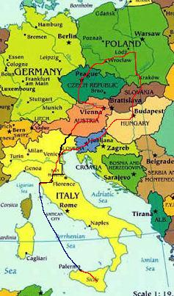

San Cono 26 Luglio ore 18,00: Finalmente il fatidico giorno è arrivato. Si tratta di un equipaggio di 5 persone: due adulti, Mariano e Stefania, tre bambini, Francesca di 13 anni, Elisabetta di 7 e Salvatore di 2 anni ( che fa per 3 ).
Il ns. camper “LAIKA KREOS 3002” è pieno di provviste, siamo tutti euforici e inserito il cd si parte. Prima sosta di due minuti di fronte il “distributore Farchica” per aspettare un altro camper, poiché siamo quattro equipaggi e gli altri si aggregheranno strada facendo.
Il mio amico Franco con un “Laika X 675 “( composto da Angela e i suoi figli Josef , Davide ed Asia), non si fa attendere e tramite l’apparato CB mi indica di proseguire. Direzione porto di Palermo per imbarcarci per Livorno.
Lungo la strada verso Piazza Armerina ci raggiunge l’altro camper “un Kentachi estro 6”, con l’equipaggio più numeroso del gruppo. Sono in sei: Roberto, Maria Grazia e i sui quattro figli Virginia, Francesco, Lorenzo e Roberta (fortuna che si è guastata la lavatrice..). Così i camper diretti a Palermo sono tre, manca il quarto un “Motorome Himmer “ ( equipaggio composto da tre persone: Piero, Maria Pia e sua figlia Federica, ma loro hanno portato la mascotte, Laky un volpino di 5 mesi), che ci attende al porto, visto che sono residenti a Palermo. Tolto questa breve introduzione per descrivere gli equipaggi, ora passiamo a quanto di bello ed interessante abbiamo visto e che auguro a tanti altri di vedere. Ore 21,00 arriviamo al porto di Palermo e apprendiamo la notizia che la nave porta due ore di ritardo, ma per fortuna la serata è mite e noi per farci passare la noia mangiamo dei panini con la milza e le panelle, pietanze tipiche di Palermo.
Imbarcatici alle ore 02,00 ci organizziamo sulla nave per allacciare i camper alla corrente, perché noi abbiamo scelto la formula “camping on board” che consiglio vivamente a tutti. Fatto ciò ci mettiamo tutti a letto perché domani ci dobbiamo godere la traversata.

Livorno 27 Luglio ore 21,00: Arrivo a Livorno e partenza per Trieste, ma visto l’orario facciamo sosta a 50 Km da Padova e pernottiamo in un’ Area di servizio.

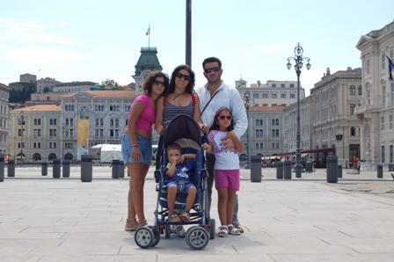
TRIESTE

Padova 28 Luglio ore 07,00: Arrivo alle ore 10,00 circa al porto di Trieste, parcheggiamo e vediamo il centro con le piazze che la fanno da Padrona. La sosta è molte veloce e alle 16,00 ci incamminiamo alla volta di Lubiana, Capitale della Slovenia.
Arriviamo a Lubiana alle ore 19,00 e parcheggiamo alla stazione centrale in un parcheggio a pagamento (circa 7 euro per la notte ) e verso le 20,30 ci accingiamo a fare una passeggiata verso il centro ( molto bello ) dislocato sulle sponde del fiume e racchiuso tra i tre ponti, compreso quello più famoso, “ IL DRAGO “. Verso le 24,00 ci avviamo ai camper poiché non solo i bambini sono stanchi, ma soprattutto noi grandi.

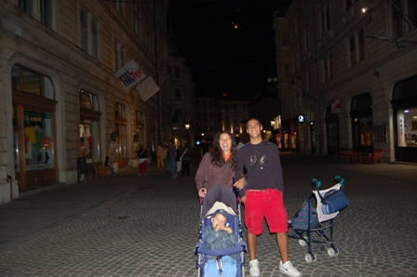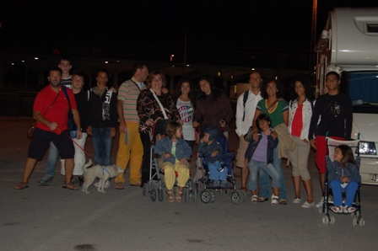
LUBIANA

Lubiana 29 Luglio ore 07,00: Partenza per l’Ungheria verso una piccola cittadina chiamata Keszthely, famosa per il palazzo festetics “Piccola Versailles” o “Versailles Ungherese” . Arriviamo verso le 12:00 e facciamo sosta presso un parcheggio da supporto al castello. Terminata la visita del castello, nel pomeriggio ci avviamo verso il lago Balaton (il mare dell’Ungheria), ma prima facciamo tappa e sosta in un piccolo centro termale molto bello, quasi da fiaba, Heviz dove trascorriamo la notte in delle strade poco distanti dal centro. La serata finisce quasi subito poiché si mette a piovere, ed essendo una località termale, la sera non vi è tanta animazione.

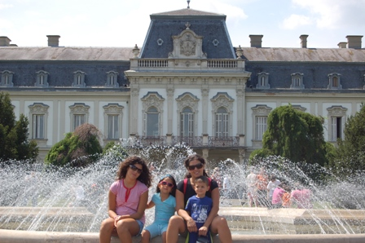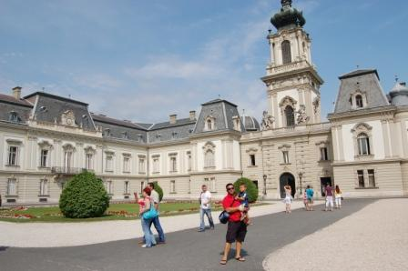
FESTETICS-KASTÉLY

Heviz 30 Luglio ore 7,00: La mattina trascorre percorrendo le sponde del lago Balaton, ci incamminiamo per Tihany, un paese che sovrasta il lago, dove sorge l’Abbazia, ma non riusciamo a sostare perchè è impossibile trovare parcheggio. Il paesaggio che ci viene offerto è stupendo pur essendo una giornata uggiosa. Facciamo una brevissima sosta per ammirare il lago con tutto il verde della foresta tipica della zona che arriva a ridosso delle sponde. Riprendiamo il cammino e facciamo tappa in un campeggio enorme situato sulle rive del lago, in una località famosa, forse la più attrezzata per assorbire un turismo itinerante. Il luogo è Balatonfüred da cui prende il nome anche il campeggio. Qui trascorriamo due giorni per far “sfogare” tutti i ragazzi e rilassarci un po’ anche noi adulti. Il campeggio nel complesso è bello e funzionale, con molto verde e un bel prato, acqua-scivoli e pratica dello sci acquatico, ma molto squallido per l’abbandono delle strutture e dei servizi e la poca igiene. La sera si esce per una pizza nel centro balneare Balatonfüred che è pieno di turisti, di cui molti italiani, godiamo la vista del paesaggio e rientriamo nel campeggio più carichi che stanchi.
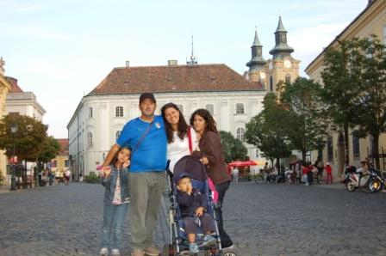
SZEKESFEHERVAR

Balatonfüred 31 Luglio ore 15,00: si va alla volta di Budapest, ma prima pensiamo di fare una breve sosta a Szekesfehervar “la perla nascosta” dell’Ungheria. Verso le 17,00 arriviamo e guardando la periferia sembra che l’idea di fermarsi è sbagliata, ma una volta arrivati decidiamo di parcheggiare e di visitare il centro. Appena imbocchiamo le vie che conducono al centro, ci rendiamo conto che la scelta è stata indovinata, lo scenario è bello e pieno di fascino. Le chiese e i palazzi che dominano il corso principale annessi alla piazze valgono la sosta anche dedicandoci un’intera giornata. Ore 20,00 Partenza per BUDAPEST ma tappa forzata in un Supermercato per fare un po’ di provviste. La fermata è fortunata poiché conosciamo un medico dell’ospedale di Budapest che parla italiano ed è innamorato della Sicilia e principalmente di San Vito lo Capo. A questo punto ci facciamo dare delle indicazioni utili per sostare e lui si mette subito a disposizione. Dopo aver preso tutti gli appunti necessari e aver cenato, ripartiamo alla volta di Budapest e andiamo a parcheggiare davanti l’ingresso del Ponte delle Catene, sulle rive del Danubio, in un parcheggio comunale dove nei giorni festivi non si paga. La vista notturna che si ha della città è da sogno, i palazzi reali e i suoi edifici storici sono messi in risalto da giochi di luci che risaltano il loro splendore.
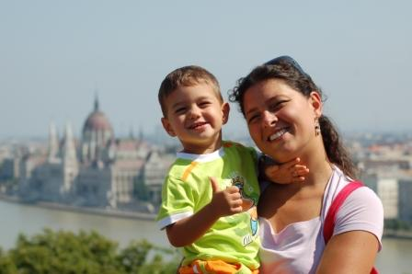
Palazzo del PARLAMENTO

Budapest 01 Agosto ore 9,00: Ci svegliamo sotto un sole bellissimo e iniziamo a visitare la città partendo da quella vecchia, Buda che è situata nella parte alta del territorio. Prendiamo la funicolare che si trova di fronte l’ingresso del ponte delle catene e ci dirigiamo verso l’alto, nella città dove si trovano i seguenti edifici da noi visitati: Il Palazzo Reale, la chiesa di Mattia,il panorama del Bastione dei Pescatori e tutto il centro storico. La sera ritorniamo stanchissimi per aver camminato tantissimo, ma ne è valsa la pena. I ragazzi decidono di fare una passeggiata verso Pest, raccomandando loro di non fare troppo tardi perché la sveglia suonerà presto.

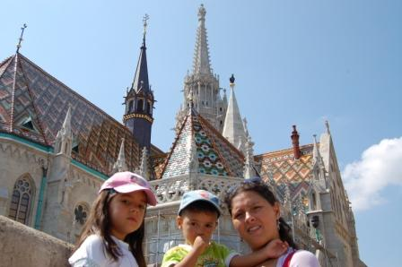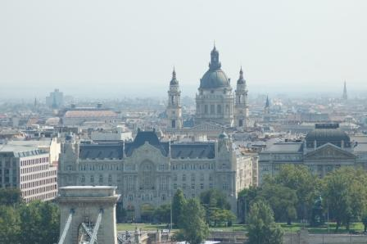
Chiesa del Bastione dei Pescatori veduta di PEST

Budapest 02 Agosto ore 9,00: Per la gioia dei ragazzi e dei più piccoli tiriamo fuori le bici per visitare Pest che si trova in pianura, ma c’è un gruppo di amici che sceglie di fare il giro della città sia vecchia che nuova con l’autobus scoperto approfittando della guida. Se non si è capito, io appartengo al gruppo delle bici. Svolazzando lungo le piste ciclabili della città, iniziamo a vedere tutto quello che è riportato nella guida Michelin (un supporto valido). L’architettura moderna si mescola con quella antica, prende il sopravvento di certo il Palazzo del Parlamento, imponente e maestoso che si affaccia sulla sponda del Danubio, la Basilica di Santo Stefano e la via Vaci Ucta dove si trovano tanti negozi, Bar e piazze che non sto ad elencare.

Budapest 03 Agosto ore 9,00: ci spostiamo con i camper per andare in Piazza degli Eroi, dove sostiamo per una notte. A piazza degli Eroi trascorriamo una giornata di relax, cerco di far riposare mio figlio Salvatore che ha la febbre, mentre gli altri equipaggi vanno a visitare l’interno del Palazzo del Parlamento. Il pomeriggio lo trascorriamo seduti nel grande parco dietro piazza degli Eroi commentando quanto visto, ed i ragazzi giocano sul prato a palla.

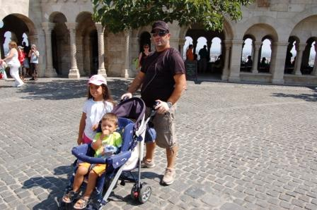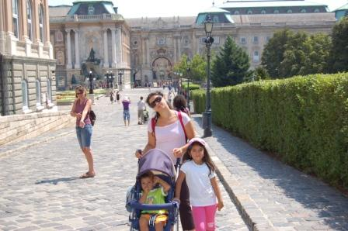
Il Bastione dei Pescatori il Palazzo Reale

Budapest 04 Agosto ore 9,00: ultima tappa a Budapest è dedicata all’Isola Margherita, decidiamo di entrare in un parco divertimenti pieno di strutture, piscine termali all’aperto, acqua-scivoli, piscine con onde dove si può praticare il surf, vasche idromassaggio e tanto altro. La sera ci spostiamo per andare a cena in un paesino indicatoci dal “Dottore”, Szentendre e li pernottiamo. Non siamo riusciti a visitarlo per il maltempo che si è abbattuto e poiché le giornate iniziavano a diminuire, la mattina successiva decidiamo di partire presto alla volta della Curva del Danubio.

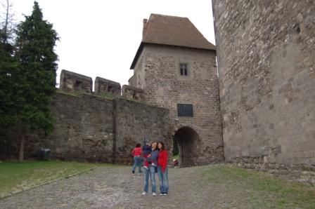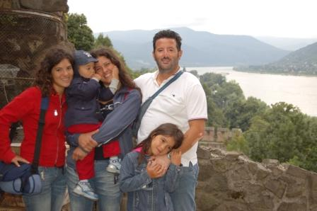

VISEGRAD Curva del DANUBIO

Szentendre 05 Agosto ore 7,00: partenza per la curva del Danubio, un posto molto suggestivo, ma per apprezzarlo tutto e bene, si deve andare a VISEGRAD una torre medioevale dove si vede perfettamente la curva di uno dei più bei fiumi al mondo. Visegrad ore 10,00; partenza per Zakopane località sciistica della POLONIA, molto bella e amata dal Papa Giovanni Paolo II°, piena di turisti e di mercatini dislocati nella parte bassa del paese, dove si possono acquistare prodotti tipici locali e souvenir. Zakopane ore 17,00; partenza per Cracovia dove pensiamo di trascorrere un paio di giorni, poiché la città è ricca di opere artistiche. Alle ore 19,00 arriviamo a Cracovia e ci diamo da fare per cercare un posto dove dormire. Dopo aver girovagato un po’, riusciamo a trovare un parcheggio non troppo distante dal centro, ma sicuro e custodito. (a pagamento, € 10,00 a notte).

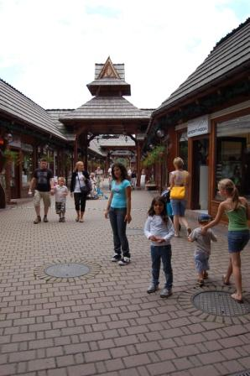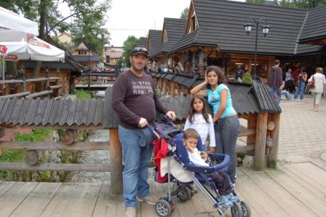
ZAKOPANE

Cracovia 06 Agosto ore 08,00; appena alzato, in silenzio esco fori e prendo le bici dal camper, per iniziare la visita della città che offre molto spunto in senso architettonico. Al solito ci dividiamo in due gruppi, quelli delle bici e quelli dei mezzi pubblici e iniziamo la visita. La città è ricca di chiese e di monumenti e sopra un colle si trova il castello con la basilica dedicata a San Vinceslao, il Patrono della Polonia. Al centro della città è collocata la piazza più grande ed importante dove si trova il Palazzo Comunale e la Cattedrale. Dire che quello che si vede è bello e riduttivo, tutto è avvolto dalla presenza del Papa che qui ha iniziato il suo Santo cammino.
La città ha due facce, la mattina è piena di turisti con macchine fotografiche e videocamere per riprendere tutte le chiese e i monumenti che rievocano la vita di Giovanni Paolo II°, la città è piena delle sue immagini e tutto conduce al Papa (non a caso la Polonia è sinonimo di Karol Wojtyla, il nostro Papa). La sera la città diventa “peccatrice”, i locali notturni prendono il sopravvento, le limousine con “conigliette” dentro fanno il giro della città per attirare clienti, mentre nei pub e birrerie si fa la fila per entrare. Facciamo fatica a tenere a bada i nostri ragazzi, ed infine ci godiamo una bella birra in un bar al centro della piazza che illuminata sembra ancora più bella.

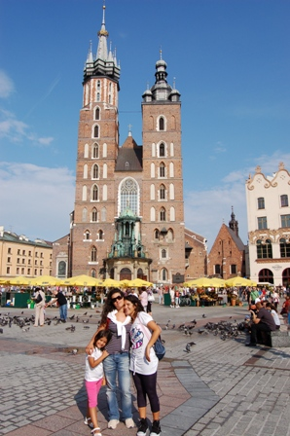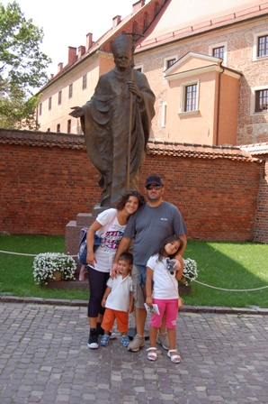
CRACOVIA

Cracovia 07 Agosto ore 08,00: si riprende la visita della città e si decide di pranzare fuori per non perdere tempo prezioso, anche perchè cose da vedere ce ne sono tante ed il tempo scorre veloce. La sera ci ritiriamo presto anche per colpa di un acquazzone che ci prende in pieno nel tardo pomeriggio, ma per fortuna abbiamo i k-way e non ci bagniamo tanto.
Cena e poi a nanna perchè la mattina ci dobbiamo dirigere alla volta di Wieliczka.

Cracovia 08 Agosto ore 08,00: partenza per WIELICZKA paese dove si trova la Miniera di Sale luogo favoloso da visitare, lo raccomando a tutti coloro che intendono visitare la Polonia. La guida ci fa visitare la miniera e tutti stiamo attenti e sbalorditi nel vedere quello che hanno fatto i minatori, ma soprattutto resto a bocca aperta per la chiesa ricavata e scavata, scolpita dai minatori dedicando una statua favolosa a Papa Giovanni Paolo II°.

Wieliczka 08 Agosto ore 15,00: partenza per la città nativa del Papa WADOWICE, che non è molto distante. Il paesaggio che scorre davanti ai nostri occhi è bello e pieno di verde, ma durante il tragitto si verifica un intoppo. Il camper di Franco ha un piccolo incidente, per fortuna niente di grave, che ci fa perdere almeno un’ora e mezza (cosa importante perché quello che dovrò fare per farmi aprire alla casa del Papa è da cinema…). Arriviamo a Wadowice verso le 18,00 e la casa chiudeva alla stessa ora. Per parcheggiare e avviarci verso la casa facciamo le 18.30 e in quell’istante io esibisco il mio repertorio dando il meglio di me stesso, aggrappandomi al cancello e “urlando” alle suore di aprirmi perché vengo dalla Sicilia e voglio visitare la casa del mio Papa. Ad un certo punto una suora mi dice di calmarmi e ci apre, così noi possiamo entrare e goderci questo magico momento. La sera decidiamo di cenare fuori, in una trattoria e poi di andare a letto presto perché domani ci aspetta un’altra giornata molto toccante.

Wadowice 09 Agosto ore 08,00: partenza per Oświęcim, cittadina della Polonia dove è stato costruito il più grande centro di sterminio degli Ebrei “AUSCHWITZ- BIRKENAU”. Giunti verso le ore 09,00 nei pressi di Oswiecim, ci si accorge subito di essere in un luogo dove regna la tristezza e la pace per quelle persone che sono state barbaramente trucidate. All’ingresso del parcheggio vediamo tanti autobus, macchine e camper per venire a rendere omaggio a quei caduti della seconda guerra mondiale, inerti e indifesi, soprattutto bambini e donne. Aspettiamo le 10,00 ed entriamo accompagnati da una guida, che fa tenerezza perché è in dolce attesa e intanto inizia attraverso il suo racconto il calvario in quei luoghi di orrore umano e soprattutto di sofferenza. Non sto qui a descrivere quello che ho visto, ma consiglio vivamente a tutti di andare a visitare questi luoghi per prendere coscienza di quello che è accaduto ma soprattutto che non si deve ripetere mai più. Lo consiglio a chi ha figli che vanno dalle scuole medie in su. Nel pomeriggio decidiamo di andare a visitare Birkenau 2 il campo dove ci sono le baracche di legno che è in assoluto il più grande. Per sfortuna si mette a piovere e ritardiamo una mezz’ora prima di entrare. La sensazione è forte, perché nel camminare lungo le strade del campo, la guida ci spiega che il rumore che emettiamo camminando con l’acqua che è caduta, è lo stesso che vivevano i prigionieri. Nel volto di ognuno di noi si vede la rabbia e l’impotenza per quello che è accaduto. Rientrati ad Auschwiz, prendiamo i camper e ci avviamo verso un centro commerciale per fare un po’ di spesa e per cercare di non pensare all’orrore che abbiamo appena lasciato. La sera ritorniamo nel parcheggio di Auschwiz per dormire, perché l’indomani saremo andati a Czestochowa.
AUSCHWITZ- BIRKENAU
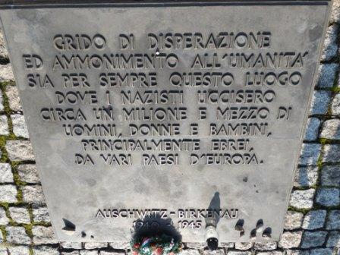

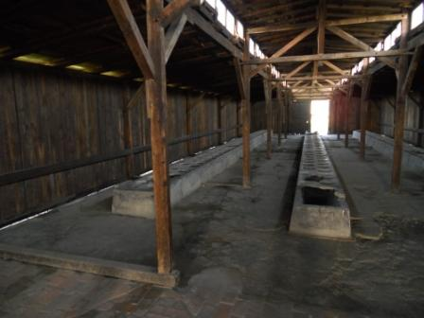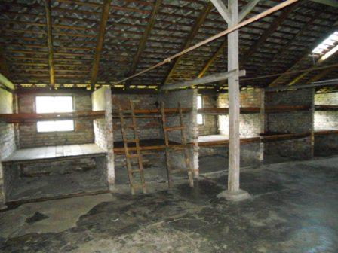

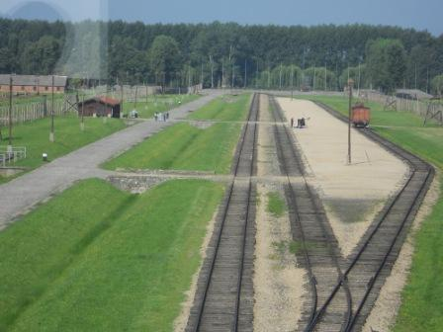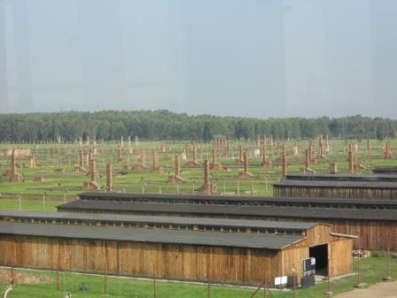
AUSCHWITZ

Auschwitz-Birkenau 10 Agosto ore 08,00: partenza per la Madonna di Czestochowa luogo tanto caro al Papa. La strada è un po’ sconnessa, dovuta al transito di tanti Tir, ma

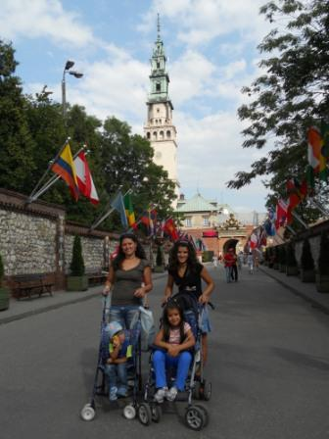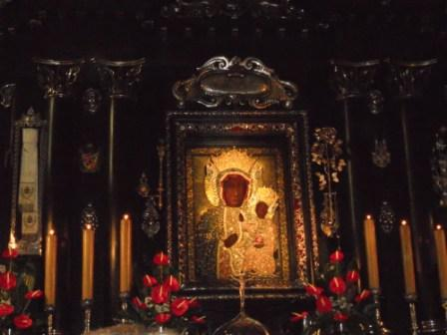
MADONNA DI CZESTOCHOWA

per il resto va bene. Arriviamo verso le 10,00 e troviamo un’organizzazione impeccabile, sia per il parcheggio con annessi i servizi, che per tutta la struttura all’interno del Santuario. Siamo molto fortunati perché solo in pochi possono assistere alla messa nella piccolissima cappella davanti al quadro della Madonna. Alle ore 12,00 di ogni mattina si alza una lastra in argento e si svela il volto della Madonna, una cerimonia molto solenne ed emozionante. Finita la messa facciamo un giro nel santuario, il tempo di comprare qualche souvenir e farlo benedire e ci si avvia verso i camper per pranzare e ripartire alla volta di Breslavia città confinante con la Repubblica Ceca. A Breslavia arriviamo intorno alle ore 21,00 e abbiamo un po’ di difficoltà a trovare parcheggio, ma fortunatamente incontriamo un italiano in vacanza li che ci dice dove andare a sostare per la notte.
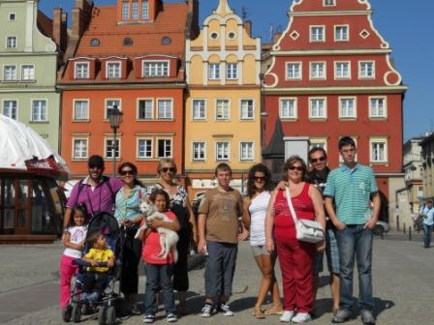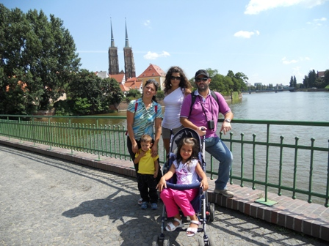
BRESLAVIA

Breslavia 11 Agosto ore 08,00: ci alziamo presto, facciamo colazione sul camper e ci avviamo verso il centro, che dalle guide sembra interessante. In effetti è così, il centro è molto bello e ben curato, ma spostandoci verso l’esterno e costeggiando il fiume, si arriva alla Cattedrale posta su un isolotto al centro del fiume. La visitiamo in fretta perchè il pomeriggio dobbiamo partire alla volta di Praga (REPUBBLICA CECA).
La sera facciamo tappa in una cittadina Liberec abbastanza grande che si rivela molto accogliente. Parcheggiamo vicino al centro storico e poiché la “mia signora” non aveva voglia di cucinare, andiamo fuori per un bel panino al McDonald’s per la felicità dei miei figli ma soprattutto mia, la più delusa è mia moglie che non “digerisce” per niente questi panini, ma lentamente si sta abituando. La sera Salvatore e Stefania ritornano nel camper ed io con Francesca ed Elisabetta stiamo ancora fuori con gli altri amici per prendere una birra in uno dei pub aperti al centro che è molto bello. Verso le ore 01:00 facciamo rientro nei camper per dormire, il giorno dopo ci saremmo diretti a Praga.

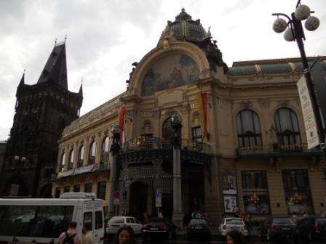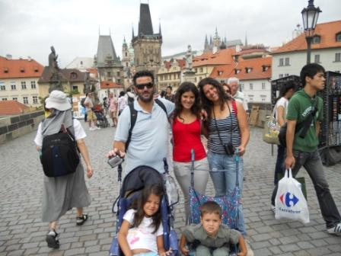
TEATRO DELL’OPERA PONTE CARLO

PRAGA 12 Agosto 0re 10,00: arriviamo a Praga, cerchiamo un campeggio dislocato nella parte alta della città, ma non ci soddisfa per niente, decidiamo di cambiare campeggio e di andare nella strada lungo la quale ci sono diversi campeggi, la via è Trojská e il campeggio si chiama Dana Troja, servizi sporchi, ma su manto erboso, con scarico, carico e corrente, un po’ caro per i servizi scadenti. A poche centinaia di metri si trova la fermata del treno che ci porta al centro e nel primo pomeriggio decidiamo di fare la prima visita in questa magnifica città.
Verso le 16:00 prepariamo gli zaini con dentro i k-way per il tempo nero che si prospetta ai nostri occhi e ci dirigiamo verso il centro. Il treno ci lascia vicino il teatro dell’opera, che si trova alle spalle del centro. Iniziamo ad incamminarci per le vie che portano alla piazza principale e arrivati nel luogo restiamo senza fiato. La piazza è grande e maestosa, con al centro la grande fontana, con alberghi e cattedrale che la circondano. Alle ore 18:00 aspettiamo il suono dell’orologio con tutta la sua coreografia, una cosa unica e bella. Continuiamo a camminare per le vie fino ad arrivare al Ponte Carlo, ma non lo attraversiamo, ci soffermiamo solo davanti, assistendo con sorpresa ai fuochi d’artificio. Finito lo spettacolo, ci facciamo una buona birra alla spina e ci avviamo in campeggio per riposarci e ricaricare l’energie per l’indomani.

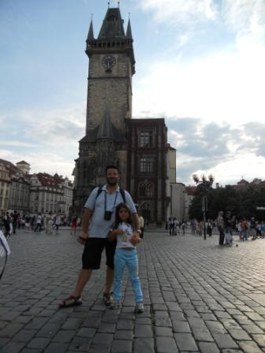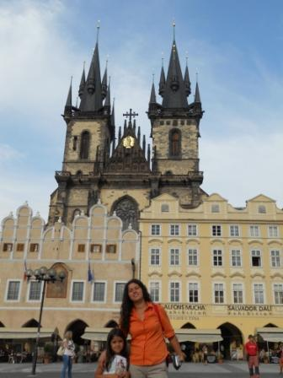
PIAZZA VECCHIA

PRAGA 13 Agosto 0re 08,00: La mattina ci alziamo presto e facciamo un’abbondante colazione, la giornata è bella e siamo tutti elettrizzati per quello che avremo visto. Ripercorrendo lo stesso tragitto per arrivare al centro, ci dirigiamo subito al ponte Carlo, anche perché il giorno prima l’avevamo visto solo di notte, non potendo ammirare tutto il contesto del luogo. Le statue poste sui lati del ponte sono favolose e alzando lo sguardo verso l’alto davanti a noi scorgiamo il palazzo reale con annessa la sua cattedrale. Decidiamo di fare veloce poiché alle ore 12:00 vi è il cambio della guardia, una cosa da non perdere. Assistiamo allo spettacolo che ci piace parecchio. Facciamo pranzo a sacco e proseguiamo la visita al quartiere ebraico, ma non riusciamo a trovare il cimitero per diversi motivi, primo di tutti la stanchezza dei piccoli e poi anche dei grandi. Nel pomeriggio continuiamo la visita spostandoci verso la Stazione Centrale dove si trova il grande vialone con il palazzo di Giustizia e in quel momento nel fare prelievo in un bancomat, mi viene ritirata la carta per aver errato il codice, per fortuna quello di mia moglie funziona, quindi il dispiacere è a metà. Verso le 19:00 facciamo rientro nei camper e la sera in campeggio festeggiamo a sorpresa il compleanno di Lorenzo, facendo un po’ di chiasso con la torta e dell’ottimo spumante.
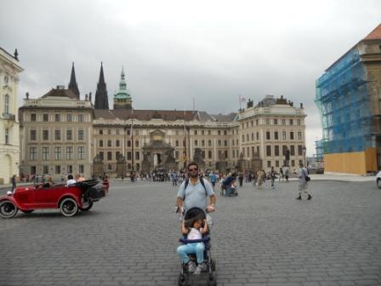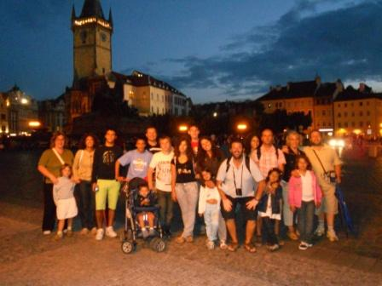
Palazzo Reale La carovana al Completo a PRAGA

PRAGA 14 Agosto 0re 09,00: si è deciso che chi non avesse visto qualcosa della città, avrebbe potuto ritornaci in mattinata, perché nel pomeriggio avremmo ripreso il viaggio per Vienna. Dopo aver consultato la guida Verde michelin e il navigatore, decidiamo di fare tappa in una bella cittadina, Ceskè Budejovice, situata nella Boemia Meridionale. Arriviamo verso le 19:00 , parcheggiamo in un bel parcheggio non distante dal centro. Il posto è abbastanza pulito e tranquillo, ci sistemiamo e facciamo un breve giro per le vie del pese che ci conducono al centro. Il centro è caratterizzato da un enorme piazza con al centro una fontana, i palazzi e i portici che contornano la piazza sono con le facciate di vari colori, che la rendono ancora più bella. Per cena ritorniamo sui camper, ma con l’impegno che per la notte usciamo fuori per farci un birra. La cosa che ci portiamo dietro è che non hanno voluto servire la birra ai ragazzi minorenni, una cosa un po’ antipatica, ma bella per la salute dei nostri figli.

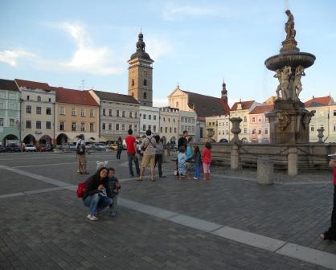
CESKÈ BUDEJOVICE

CESKÈ BUDEJOVICE 15 Agosto 0re 07,00: partiamo subito alla ricerca di un luogo dove trascorrere il ferragosto, non abbiamo nessuna idea, ma le improvvisazioni riescono sempre. Camminando verso il sud della Boemia, alcuni passanti ci indicano l’unico luogo per fare campeggio e accendere del fuoco per arrostire tutta la carne che abbiamo acquistato in un supermercato prima di Budejovice. I l luogo che ci viene indicato è il Lago LIPNO. Il camping lipno e il posto sono a dir poco favolosi, quasi da fiaba. Il posto che scegliamo nel campeggio è su manto erboso, lo spazio a disposizione è immenso. Ci disponiamo a cerchio per ripararci dal vento. Mentre le donne si organizzano per apparecchiare la tavola, noi uomini, iniziamo a scaldare le griglie, poiché vi è l’imbarazzo della scelta, dal pollo alla paprica, alle salsicce e alle fettine di vitello e non potevano mancare i Würstel. Il cibo poteva sfamare un esercito, ma a noi sembrava poco, tanto è vero che la Signora Grazia ha preparato la pasta perché temeva che i suoi “bambini” restassero a digiuno. Dopo aver pranzato, ci siamo diretti tutti al lago per un bel tuffo e un pò di relax (se non ci fosse stato Piero che si è perso con sua figlia Federica lungo la pista ciclabile). Verso le 17:00 arriva una telefonata a Pia, suo marito si era smarrito lungo il percorso del lago, non trovava la via del ritorno e gli occorreva qualche informazione. Non vi immaginate “l’ira funesta” di Maia Pia, per fortuna Piero era distante... Anche questo siparietto ha funzionato da digestivo e diversivo e dopo un’ora Piero e sua figlia hanno fatto rientro in campeggio. Noi abbiamo continuato a fare i bagni nel lago fino al tramonto e finalmente si sono aggregati anche Piero e sua figlia. per la cena abbiamo arrostito i Würstel e fatto un bel piatto di pasta per i bimbi. La notte per concludere abbiamo acceso un bel falò, con musica e birra a volontà. Dimenticavo: la birra era più del cibo mangiato. Noi grandi siamo andati a nanna, mentre i ragazzi sono rimasti ancora fuori per smaltire tutta l’euforia.

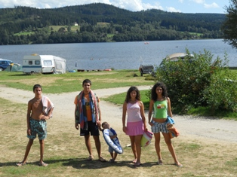
Lago Lipno

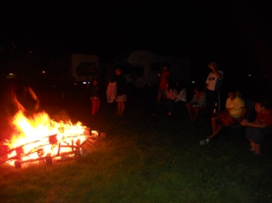
Falò nel campeggio

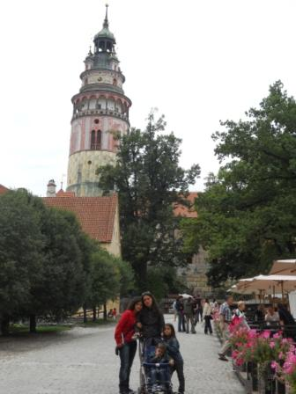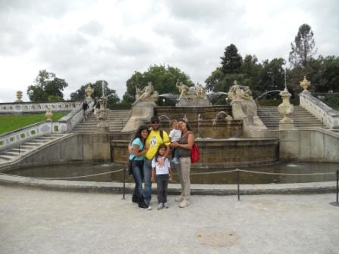
Giardini del castello di Krumlov Fontana Giardini Castello Cesky Krumlov

LAGO LIPNO 16 Agosto 0re 08,00: partenza per CESKY KRUMLOV, Patrimonio Mondiale dell’UNESCO, infatti arrivati all’ingresso del paese, si ci accorge subito del posto, è molto affollato di turisti, soprattutto stranieri, ben organizzato. Il paese è attraversato da un fiume, dove viene praticato lo sport con le canoe, si deve essere un po’ “picchiati” per scendere lungo il fiume, ma noi proseguiamo verso il centro fino in alto dove si trova il castello e il giardino reale. La città è caratterizzata da vie strette e negozietti di vario genere, stiamo parlando pur sempre di una città Medioevale. Arriviamo al castello, lo percorriamo tutto esternamente, ma non entriamo dentro. Con un pizzico di fatica arriviamo in cima e restiamo incantati alla vista del giardino, con la fontana e la gradinata che porta nel livello inferiore. Ci riposiamo una buona mezz’ora, riprendiamo la strada per il camper soddisfatti di quando abbiamo visto. Vista l’ora decidiamo di pranzare e riprendere il cammino verso Vienna. Alle 14:00 ci rimettiamo in viaggio, ma dobbiamo ricongiungerci con gli altri due equipaggi ( Franco e Roberto ) a Vienna che sono ritornati nel paese CESKÈ BUDEJOVICE, per acquistare due bici ad un prezzo molto conveniente. Alle ore 19:00 circa io e Piero, arriviamo al centro di Vienna (AUSTRIA ) esattamente il navigatore ci voleva fare parcheggiare nella piazza del Duomo, peccato che vi erano le persone sedute ai tavoli e le carrozze che sfioravano i camper. La polizia locale ci ha fatto spostare immediatamente e noi facendo la faccia da “imbecilli”, volevamo chiedere indicazioni per parcheggiare. I nostri amici avendo ricevuto le giuste indicazioni dal navigatore, avevano parcheggiato nel lato opposto della città e aiutandoci con il C.B. e i telefonini li abbiamo raggiunti. Abbiamo parcheggiato lungo un viale poco distante dal centro dove si trova la magnifica Cattedrale. La serata vola via, le strade del centro sono illuminate dai negozi e locali di ogni genere. La cattedrale è in restauro, ma si coglie ugualmente la sua bellezza.

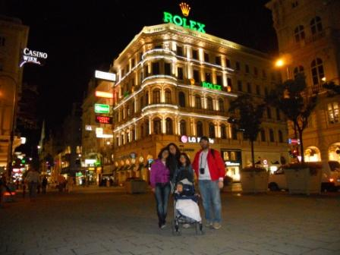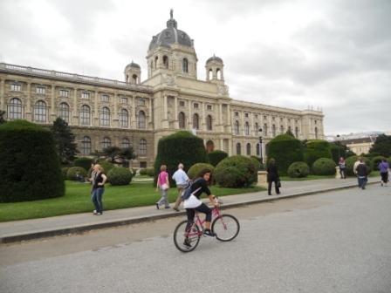
Centro di VIENNA Museo delle Arti

VIENNA 17 Agosto 0re 08,00: partenza con le bici alla scoperta della città e del palazzo della principessa Sissi. Visitiamo di fuori il museo della scienza e delle arti che sono dirimpetto, visitiamo il teatro ed in fine ci avviamo al palazzo reale per prendere informazioni sugli orari di apertura. La sera ci ritiriamo stanchi della tanta strada percorsa con le bici, per fortuna Vienna è piena di piste ciclabili.

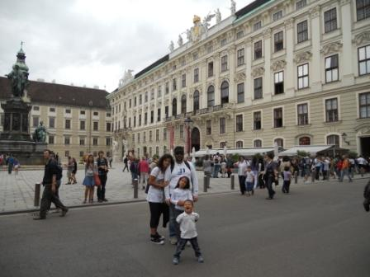
Palazzo Reale ( della Principessa SISSI )

VIENNA 18 Agosto 0re 08,00: partenza immediata a visitare il castello di Sissi, poiché vi è tanta fila da fare, ma per fortuna noi siamo tra i primi. Le ragazze e soprattutto mia figlia Elisabetta sono emozionantissime e non vedono l’ora di entrare. Finalmente si entra, la guida ti fa rivivere con magia il posto dove trascorreva le giornate la principessa. Dopo la visita tutti nel camper per un buon pranzo e poi direzione Italia, verso Udine, per far tappa a Venezia. Lungo la strada ci soffermiamo in un’area di servizio molto bella, con parco giochi per i piccoli che hanno tempo di giocare finché la cena non è pronta. Finito di cenare, i “piloti” prendono un buon caffé e riprendono la rotta prefissata. Verso le ore 01:00 ci fermiamo per dormire in un’area di servizio abbastanza illuminata e con altri camper in sosta.

Autostrada Vienna – Graz - Udine 19 Agosto 0re 07,00: partenza mentre tutti i componenti dal camper dormono, così verso le 09:00, ci fermiamo per una breve sosta e i piccoli possono fare colazione. La parte più emozionante è vedere la frontiera che ci indica ITALIA. La visita che ci eravamo prefissi di fare a Venezia, non è stata possibile per la difficoltà di parcheggiare vicino al punto dove prendere il battello, allora abbiamo deciso di proseguire per Chioggia, pranzare e poi andare a Mirabilandia per la conclusione del viaggio prima di fare rientro in Sicilia. Nel pomeriggio io faccio una piccola deviazione, vado ad Imola a trovare a sorpresa mia cugina e trascorriamo la notte li per poi ricongiungerci con gli amici al parco divertimenti.

RAVENNA 20 Agosto 0re 08,00: sveglia, colazione e partenza per Mirabilandia, dove ci sono i nostri amici che ci spettano con i biglietti in mano. Arriviamo e parcheggiamo vicino a Roberto e Piero, Franco è dietro a giusta distanza. Entriamo con la formula che il secondo giorno è gratuito, il parcheggio si paga, ma ti danno lo scarico e il carico. La giornata vola via in un istante, tra una giostra e l’altra. I bambini non sembrano per niente stanchi, ma noi adulti siamo distrutti. La sera prendiamo dei panini al McDonlad’s.

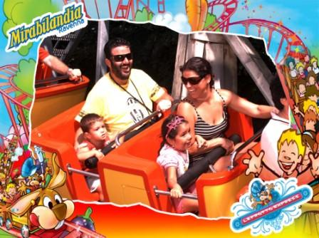
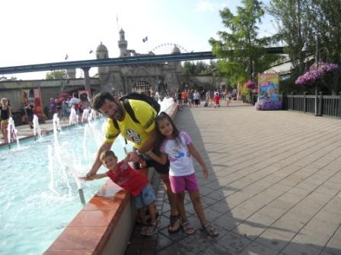
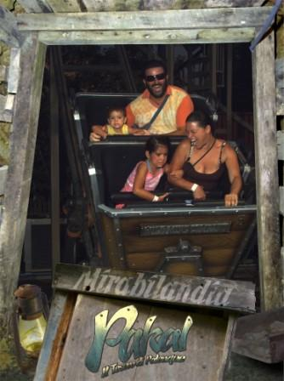

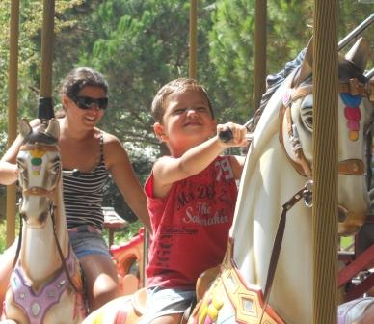
Mirabilandia

RAVENNA 21 AGOSTO 0re 08,00: ultimo giorno di vacanza a Mirabilandia, il tempo di scaricare le ultime energie rimaste e via sulla nave a Livorno per fare rientro a Palermo. Soddisfatti di tutto quello che abbiamo visto, speriamo di ritornarci fra qualche anno. Alle 15:00 partiamo prendendo l’Autostrada Bologna - Firenze e alle 19:30 circa siamo al molo di Livorno, lasciandoci dietro di noi un viaggio memorabile. La nave salpa puntuale e l’indomani 22 Agosto a Piazza Armerina ci aspetta un Battesimo, il modo migliore per far rientro e incontrare tutta la famiglia.
Spero che la lettura di questo diario non sia stata noiosa, e vi auguro una magnifica vacanza a tutti i Camperisti.

